무한옥 화면별 게임 기획서
  - 화면 흐름과 맵별 동작 장애물 회피 안내
2026년 10월 5일 | 기획 V13 | 화면 01 타이틀
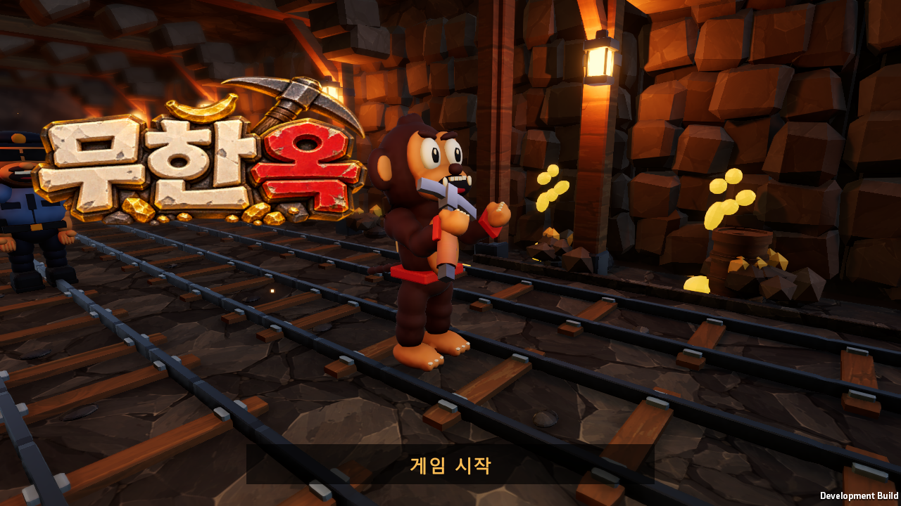
그림 01 타이틀과 게임 시작 | V10 실제 플레이 화면
무한옥은 경찰에게 쫓기는 원숭이가 여러 맵을 달리며 장애물을 피하는 운동 게임이다. 맵마다 점프와 슬라이드를 섞고, 플레이가 이어질수록 속도를 높인다. 맵 길이와 장애물 사이 간격은 아직 미정이다.

화면 구성
타이틀에서 광산 분위기를 먼저 보여 준다. 나무 지지대와 랜턴을 배경으로 두고, 원숭이와 곡괭이가 로고나 시작 버튼을 가리지 않게 배치한다.

입력과 전환
시작 버튼을 누르면 몸무게 입력 화면으로 넘어간다. 입력을 마치거나 건너뛰면 로딩을 거쳐 광산에서 달리기를 시작한다.

공통 화면 기준
화면은 16:9 비율을 기준으로 구성한다. 사진은 V10 촬영본을 참고 자료로 사용한다. 맵별 동작은 22장, 속도 변화는 23장에 정리했다. 장애물의 모습과 피하는 방법은 25~29장의 설명도를 함께 보면 된다.

02 선택 몸무게 입력
화면 02 | V10 실제 화면 참고
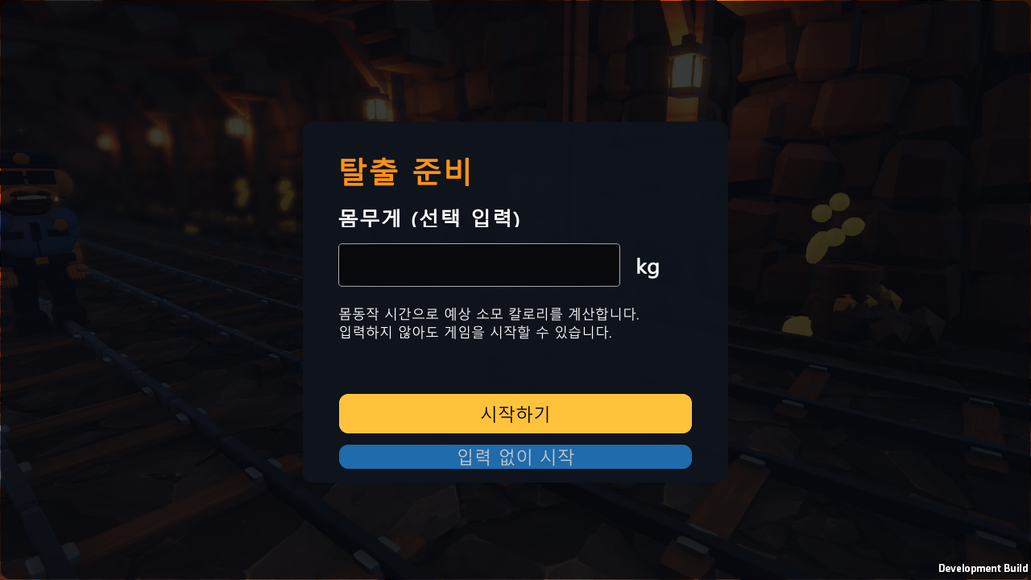
그림 02 선택 몸무게 입력 | V10 실제 플레이 화면
몸무게는 시작 전에 선택해서 입력한다. 운동량을 확인하고 싶은 사용자는 입력하고, 게임만 하고 싶다면 빈칸으로 두고 넘어갈 수 있다.

입력 규칙
숫자로 입력한 몸무게가 10~350 kg 범위인지 확인한다. 빈칸은 허용하되, 잘못된 값이 들어 있으면 수정 안내를 보여 준다. 입력한 값은 이번 플레이에서만 사용한다.

칼로리 표시
몸무게를 입력했다면 인식된 운동 시간을 바탕으로 칼로리 추정치를 보여 준다. 계산에는 4 MET를 사용하며, 개인의 실제 소모량을 측정한 값은 아니다.

시간 처리
로딩이나 일시정지처럼 몸을 움직이지 않는 시간은 운동 시간에서 제외한다. 키보드 테스트도 운동량에 포함하지 않는다. 시작을 누르면 로딩 화면으로 넘어간다.

03 로딩 인트로
화면 03 | V10 실제 화면 참고
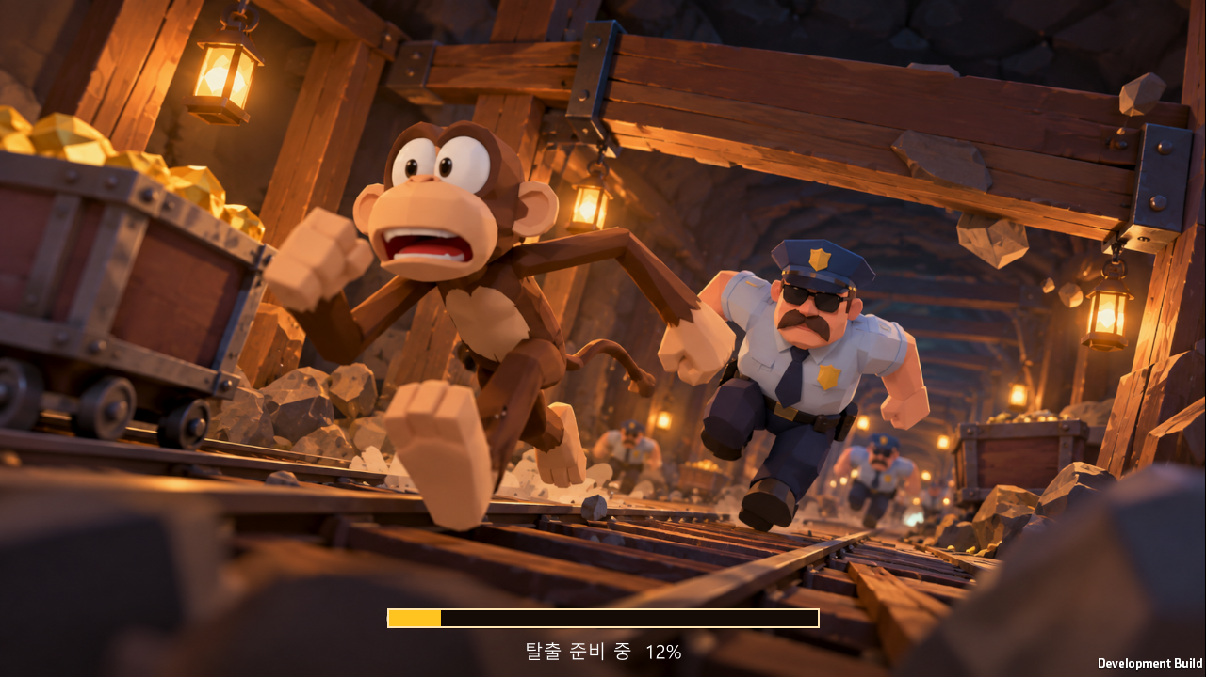
그림 03 로딩 인트로 | V10 실제 플레이 화면
원숭이가 경찰에게 쫓기는 장면으로 게임의 상황을 알려 준다. 이 화면이 보이는 동안 첫 맵과 캐릭터를 준비한다.

화면 구성
이미지 비율을 유지하고 아래에 로딩 상태를 표시한다. 준비가 끝나면 이미지가 자연스럽게 걷히면서 광산이 드러난다.

연출 연결
로딩 화면이 도입 장면을 겸한다. 준비가 끝난 뒤에는 바로 플레이로 이어지도록 캐릭터 위치와 카메라를 미리 맞춰 둔다.

아트 기준
광산은 나무 보강재, 철로, 수레, 암석으로 구성한다. 따뜻한 랜턴 빛을 사용해 타이틀과 실제 플레이가 같은 공간처럼 이어지게 한다.

04 로딩에서 실제 광산으로 전환
화면 04 | V10 실제 화면 참고
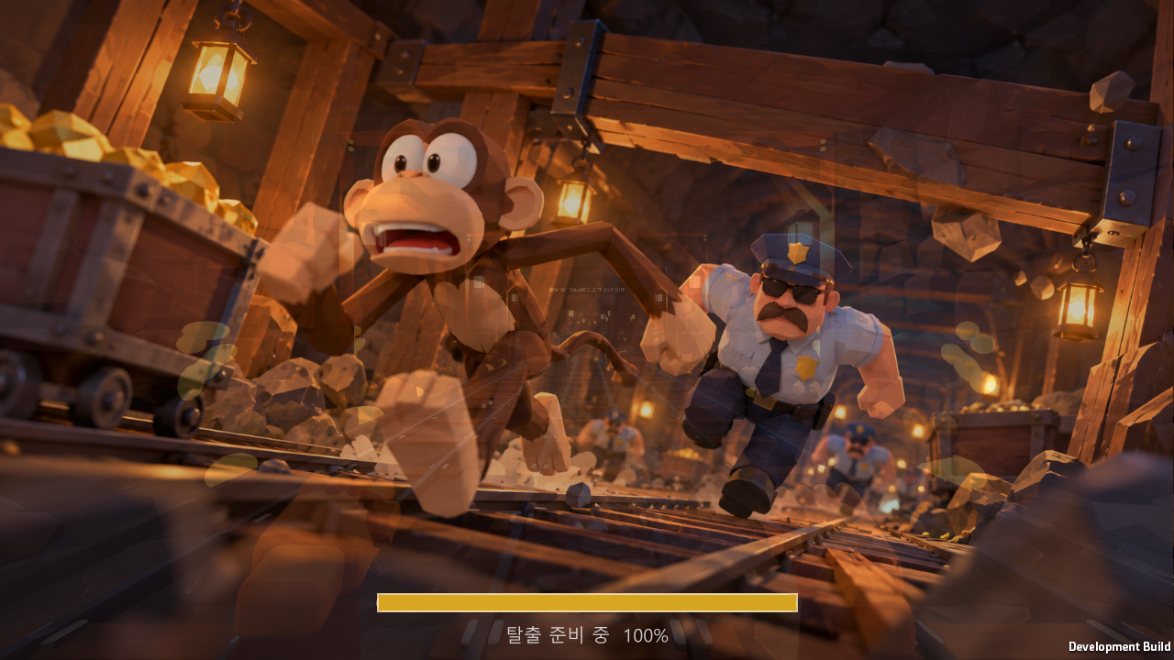
그림 04 로딩에서 실제 광산으로 전환 | V10 실제 플레이 화면
로딩이 끝나면 광산에서 달리기를 시작한다. 전환 중에는 이동과 운동 시간을 멈추고, 화면이 준비된 뒤 좌우 이동과 점프, 슬라이드 입력을 받는다.

전환 방식
로딩 이미지를 서서히 걷어 내면서 원숭이의 시점으로 연결한다. 카메라가 갑자기 움직이거나 바닥이 튀어 보이지 않게 전환을 맞춘다.

입력 처리
첫 진입은 기본 속도로 시작한다. 입력은 화면 전환이 끝난 뒤부터 받고, 플레이가 이어지면 속도를 조금씩 높인다. 가속 간격과 최대 속도는 플레이테스트 후 정한다.

공간 연결
바닥과 레일, 랜턴 배치로 달리는 방향을 보여 준다. 광산 끝에서는 승강장이 보이고, 그곳에서 수레 구간으로 이어진다.

05 광산 달리기와 운동 안내
화면 05 | V10 실제 화면 참고
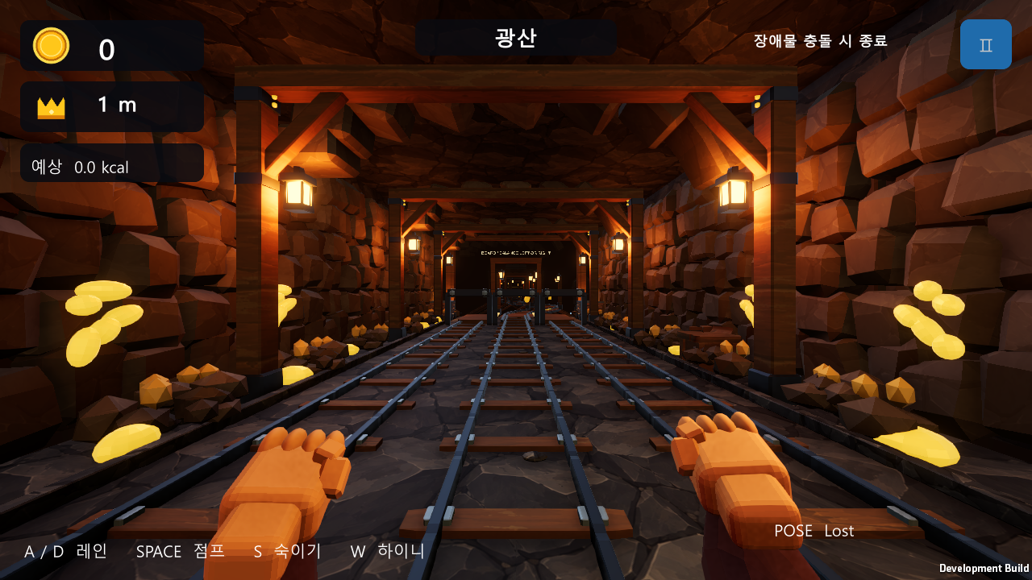
그림 05 광산 달리기 | V10 실제 플레이 화면
광산은 달리기와 기본 회피 동작을 익히는 구간이다. 자동으로 앞으로 달리면서 낮은 장애물은 점프하고, 머리 위 장애물은 슬라이드로 지난다.

맵별 동작
상자를 넘은 뒤 파이프 아래를 지나가는 흐름을 기본으로 잡는다. 두 장애물은 세 레인에 걸쳐 배치해 필요한 동작을 하도록 한다. 첫 진입에서는 상자를 생략해 준비할 여유를 준다.

실패 조건
상자나 파이프 같은 단단한 장애물에 부딪히면 경찰에게 잡히며 플레이를 끝낸다. 몸동작과 통과 시점을 맞추는 것이 핵심이다.

HUD와 다음 구간
HUD에는 이동 거리, 코인, 현재 속도와 다음 동작을 보여 준다. 몸무게를 입력한 경우 칼로리 추정치도 표시한다. 속도가 빨라져도 동작을 준비할 시간이 있도록 안내 시점을 조정한다.

06 전용 철로의 수레 탑승
화면 06 | V10 실제 화면 참고
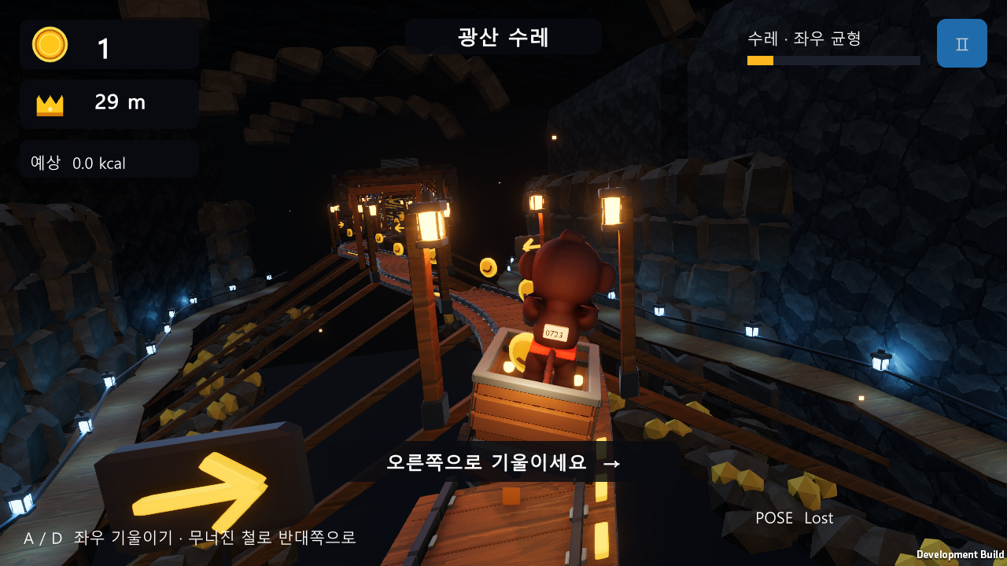
그림 06 전용 철로의 수레 탑승 | V10 실제 플레이 화면
승강장에 도착하면 수레에 자동으로 탄다. 수레는 절벽 위 단선 철로를 달리며, 카메라는 뒤쪽으로 이동해 원숭이와 수레가 함께 보이게 한다.

동작과 카메라
원숭이는 손잡이를 잡고 수레 움직임에 맞춰 몸을 기울인다. 카메라에도 기울기를 조금 반영해 균형을 잡는 느낌을 준다.

입력 규칙
수레에서는 좌우로 몸을 기울이거나 숙인다. 점프와 하이니는 사용하지 않는다. 한쪽 철로가 무너지면 남아 있는 레일 쪽으로 기울여 통과한다.

운동 흐름
수레는 달리기 중간에 다른 동작을 하는 구간이다. 하차하면 다시 세 레인 달리기로 돌아가며, 맵이 바뀌어도 진행 중이던 속도 변화는 이어진다.

07 무너진 철로 회피
화면 07 | V10 실제 화면 참고
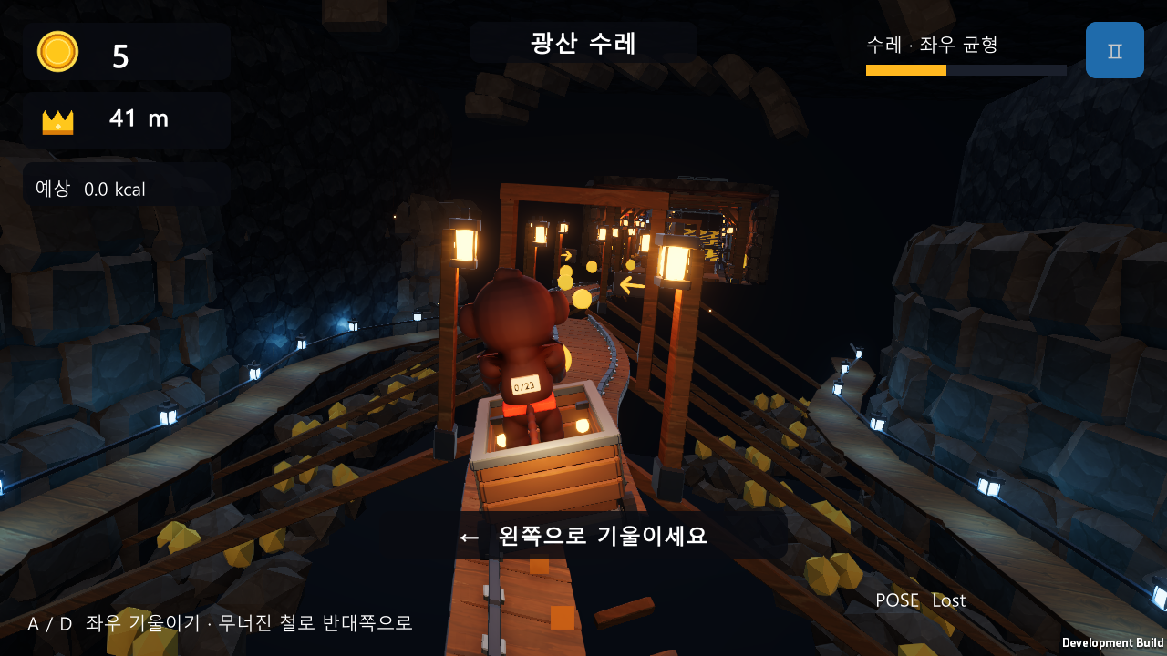
그림 07 무너진 철로 회피 | V10 실제 플레이 화면
철로 한쪽이 끊긴 곳에서는 수레를 남아 있는 쪽으로 기울인다. 끊긴 레일과 아래 절벽이 미리 보여 어느 쪽으로 움직일지 판단할 수 있어야 한다.

성공 조건
왼쪽 레일이 끊기면 오른쪽으로, 오른쪽 레일이 끊기면 왼쪽으로 기울인다. 위험 구간을 지날 때 그 방향을 유지해야 통과한다.

실패 조건
끊긴 쪽으로 기울이거나 균형을 잡지 못하면 수레가 추락한다. 이때 플레이를 끝내고 결과 화면으로 넘어간다.

위험의 시각 표현
남아 있는 레일은 잘 보이게 하고, 무너진 쪽은 깨진 바닥과 절벽으로 구분한다. 카메라 기울기는 방향을 느낄 정도로만 적용한다.

08 수레 하차와 시설 진입
화면 08 | V10 실제 화면 참고
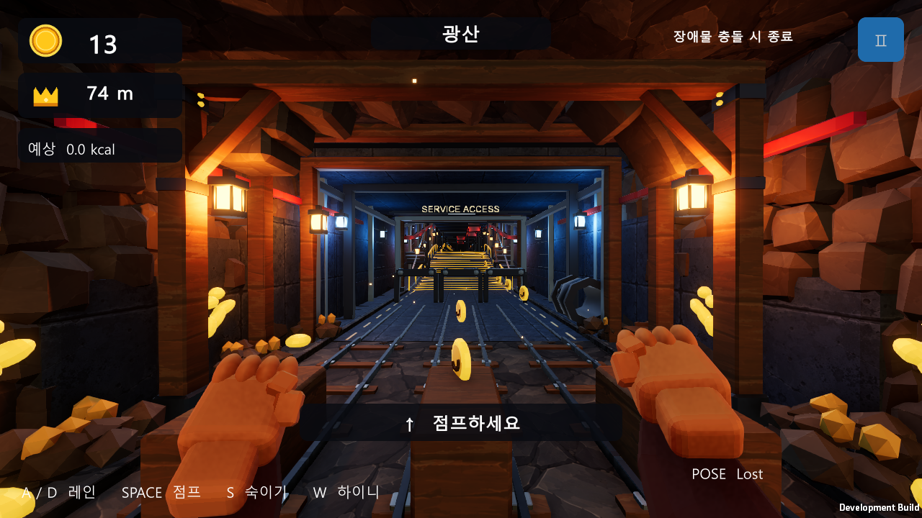
그림 08 수레 하차와 시설 진입 | V10 실제 플레이 화면
수레에서 내리면 광산의 목재와 암벽이 시설의 콘크리트와 배관으로 바뀐다. 공간이 갑자기 끊겨 보이지 않게 승강장에서 시설 입구까지 이어 준다.

연결 구조
승강장, 레일 끝, 출입 프레임을 순서대로 놓아 이동 경로를 보여 준다. 바닥은 자연스럽게 이어져 하차 뒤에도 진행 방향을 쉽게 알 수 있게 한다.

카메라 전환
하차할 때 카메라는 다시 1인칭으로 돌아온다. 손도 함께 보이게 하고, 카메라 전환 때문에 달리는 속도가 초기화되지 않게 한다.

다음 동작
시설 연결 구간에서는 점프와 슬라이드를 다시 사용한다. 이어지는 계단에서는 점프, 하이니, 입구 문 슬라이드를 차례로 배치한다.

09 광산에서 시설 계단으로 상승
화면 09 | V10 실제 화면 참고
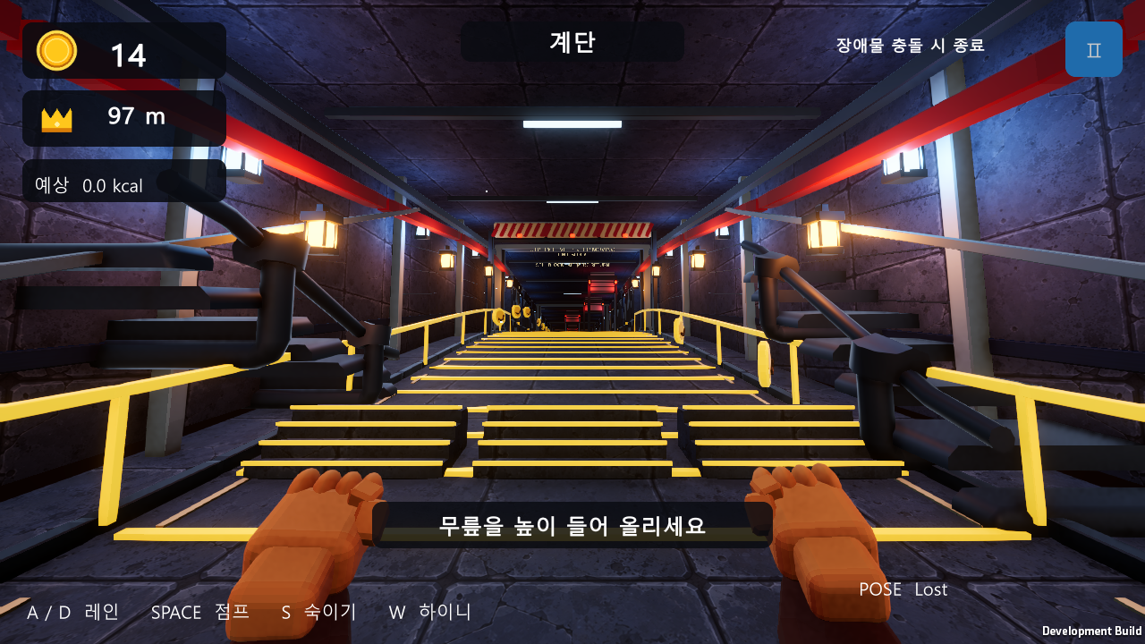
그림 09 광산에서 시설 계단으로 상승 | V10 실제 플레이 화면
계단을 올라가며 광산에서 감옥 시설로 진입한다. 배관과 난간, 경고등을 배치해 앞으로 갈수록 보안 시설에 가까워지는 분위기를 만든다.

맵 구조
시설 계단은 두 공간의 높이 차이를 연결한다. 계단 길이와 높이는 아직 정하지 않았으며, 실제 이동과 동작을 보면서 조정한다.

동작과 접지
낮은 상자를 점프로 넘은 뒤, 계단형 장애물에서는 무릎을 높이 드는 하이니 동작을 한다. 하이니는 일반 점프로 대신할 수 없다. 발은 계단에 맞춰 자연스럽게 닿게 한다.

다음 화면
계단 끝에서는 내려오는 감옥 문 아래로 슬라이드한다. 통과한 뒤에는 감옥 복도로 바로 이어져 다음 공간이 끊겨 보이지 않게 한다.

10 계단 끝에서 닫히는 감옥 문
화면 10 | V10 실제 화면 참고
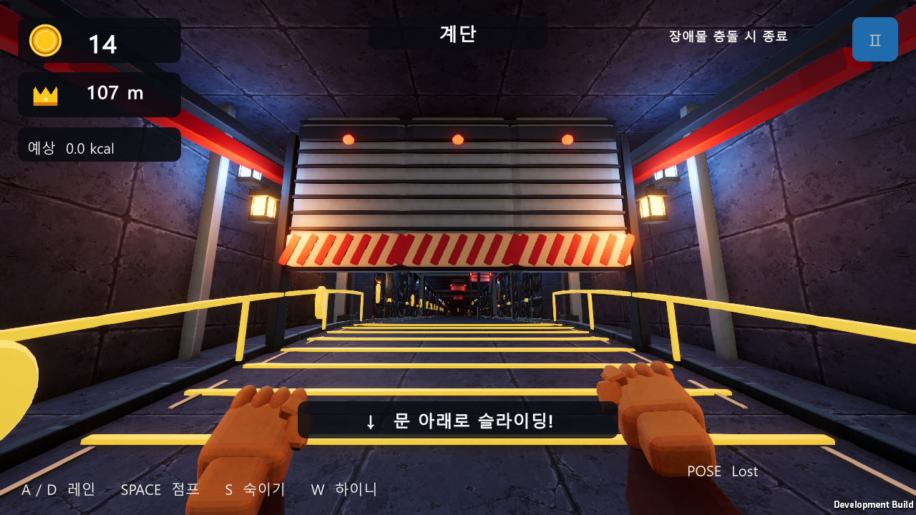
그림 10 계단 끝에서 닫히는 감옥 문 | V10 실제 플레이 화면
감옥 입구에 가까워지면 문이 내려온다. 바닥에 남은 틈을 보고 몸을 낮춰 통과하게 만드는 장애물이다.

문 움직임
문은 세 레인 전체를 가린다. 플레이어가 접근하는 동안 낮아지되, 몸을 숙여 통과할 틈은 남긴다. 문이 움직이기 시작하는 시점과 통과 여유는 테스트하면서 맞춘다.

시각 안내
붉은 경고 줄무늬와 상태등으로 문이 움직인다는 사실을 알려 준다. 문 너머에는 차가운 조명의 복도가 보여 다음 구간을 예상할 수 있게 한다.

성공과 실패
문 아래를 지날 때 슬라이드 상태면 성공이다. 서 있거나 점프해서 문에 닿으면 플레이가 끝난다.

11 문 아래 슬라이딩
화면 11 | V10 실제 화면 참고
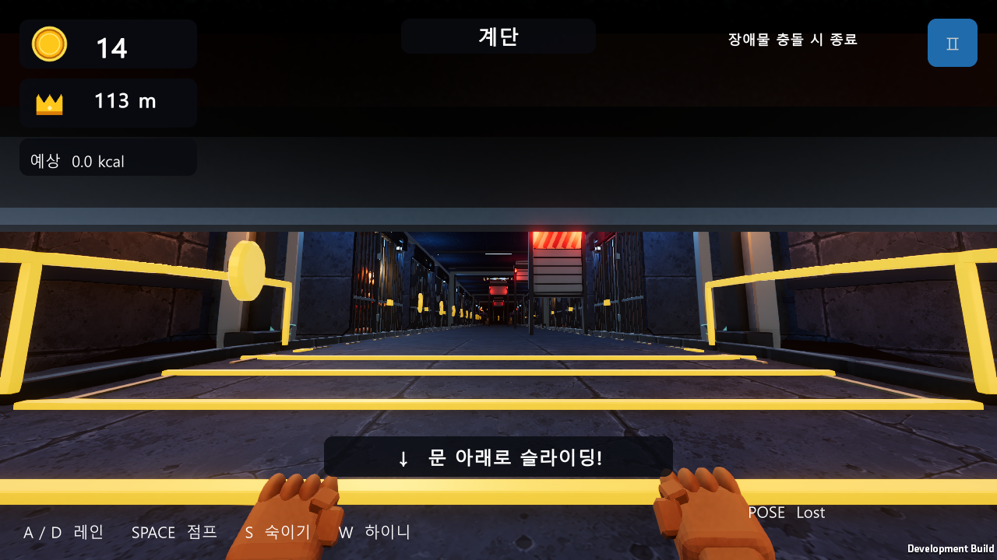
그림 11 문 아래 슬라이딩 | V10 실제 플레이 화면
문 아래를 지나갈 때 원숭이의 몸과 카메라를 함께 낮춘다. 사용자가 직접 몸을 숙여 통과하는 느낌이 들도록 한다.

애니메이션
숙이는 동작이 인식되는 동안 낮은 자세를 유지한다. 키보드로 테스트할 때는 S 또는 아래 방향키를 누르고 있는 동안 슬라이드를 이어 간다.

공간의 연속성
문 너머의 복도가 통과 전부터 보이게 한다. 플레이어가 지나간 뒤 문이 닫히면서 감옥 안으로 들어왔다는 느낌을 준다.

판정 기준
문을 통과하는 순간 슬라이드 상태인지 확인한다. 점프와 슬라이드가 동시에 들어오면 점프가 우선이며, 공중에서는 슬라이드나 추가 점프를 할 수 없다.

12 철창이 있는 감옥 복도
화면 12 | V10 실제 화면 참고
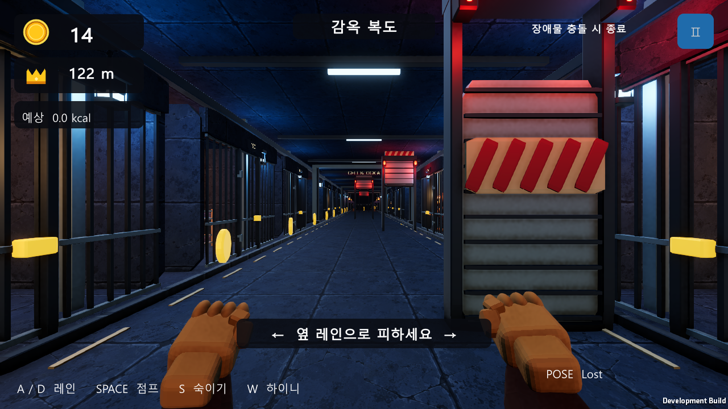
그림 12 철창이 있는 감옥 복도 | V10 실제 플레이 화면
감옥 복도는 양쪽 독방과 중앙 통로로 구성한다. 원숭이와 침대는 독방 안에 두고, 달리는 길은 분명하게 비워 둔다.

독방 구성
독방에는 벽과 칸막이, 문틀, 철창, 경첩, 잠금장치, 번호판을 넣는다. 반복되는 방들이 감옥이라는 공간을 알아보기 쉽게 만든다.

공간 분리
철창 뒤로 침대와 담요, 벤치, 물그릇을 배치한다. 독방의 깊이는 별도로 조정하되, 소품이나 캐릭터가 달리는 통로를 침범하지 않게 한다.

동작과 다음 공간
복도에서는 상자를 점프로 넘고 파이프 아래를 슬라이드한다. 이후 차단 문이 한 레인을 막으면 비어 있는 레인으로 옮겨 간다.

13 철창 안 원숭이의 상태
화면 13 | V10 실제 화면 참고
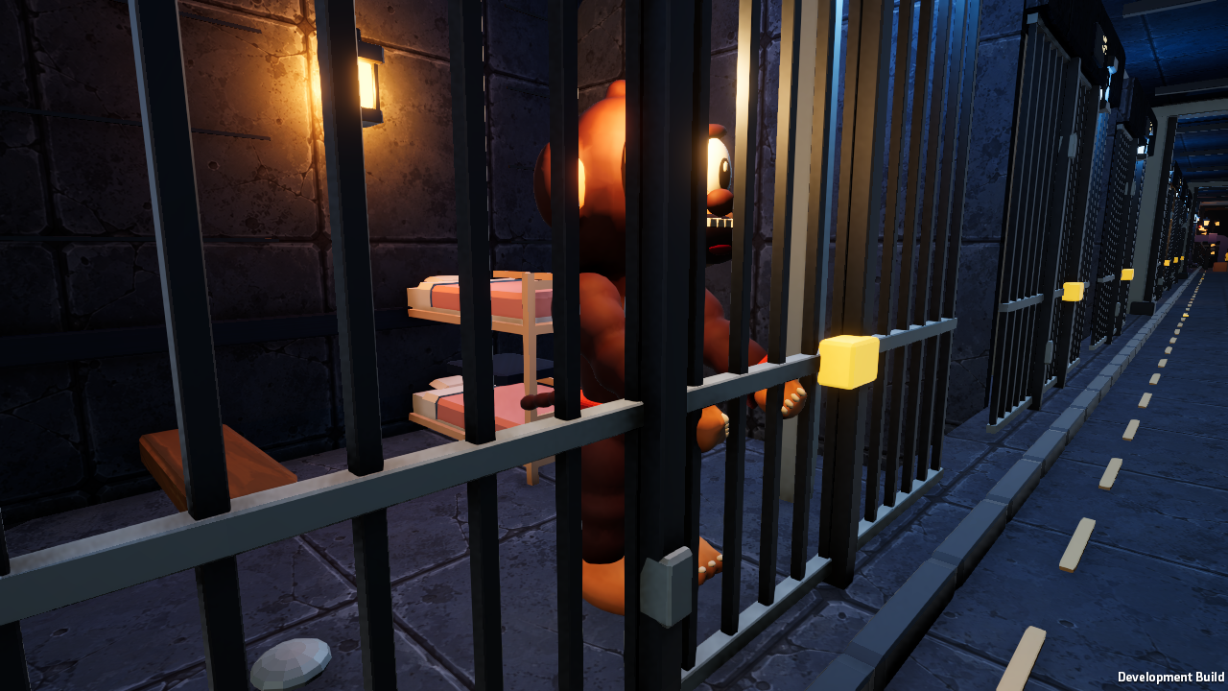
그림 13 철창 안 원숭이의 상태 | V10 제작 검수용 근접 카메라
철창 안에도 원숭이가 있어 실제 감옥처럼 보이게 한다. 사진은 배치를 확인하려고 가까이서 촬영한 참고 화면이다.

캐릭터 동작
팔과 고개를 조금씩 움직이고 눈을 깜박이는 정도로 살아 있는 느낌을 준다. 복도에서 달리는 플레이어의 시선을 지나치게 끌지 않도록 움직임은 작게 한다.

배치 기준
원숭이는 독방 안에 두고 몸이나 발이 철창을 뚫고 나오지 않게 한다. 침대는 뒤쪽, 물그릇은 바닥에 배치한다. 독방 안 캐릭터는 회피 판정에 영향을 주지 않는다.

분위기
복도는 차가운 빛으로, 독방은 랜턴의 따뜻한 빛으로 구분한다. 실제 플레이는 1인칭을 유지하고, 근접 화면은 캐릭터와 소품을 확인하는 데 사용한다.

14 캐릭터 디테일과 발 접지
화면 14 | V10 실제 화면 참고
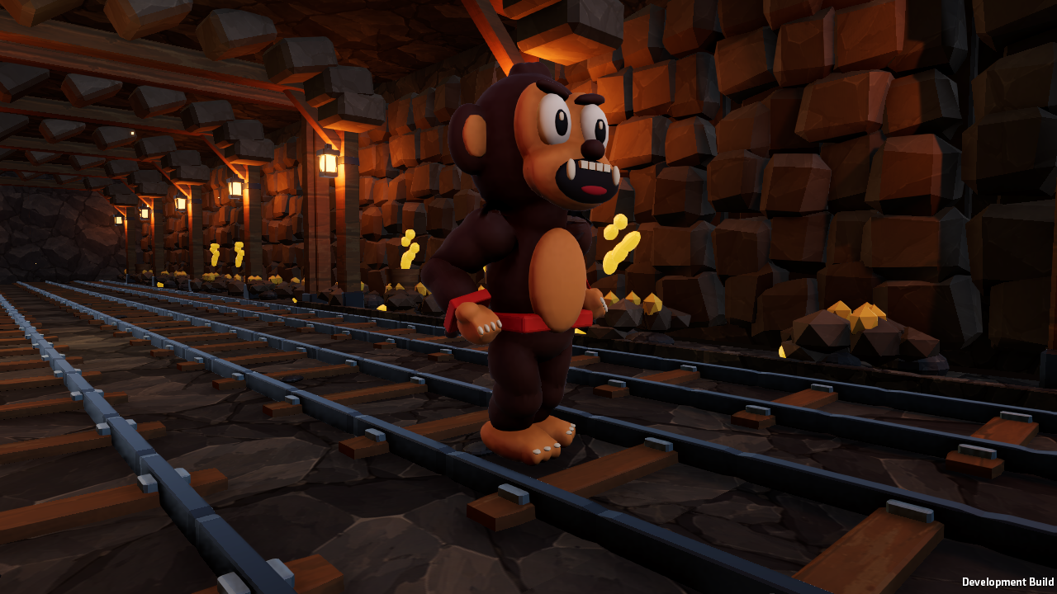
그림 14 캐릭터 디테일과 발 접지 | V10 제작 검수용 근접 카메라
캐릭터가 달릴 때 발이 바닥에 닿는지, 손과 얼굴이 자연스럽게 보이는지 확인한다. 사진은 광산에서 원숭이를 옆으로 바라본 참고 화면이다.

외형
갈색 털과 밝은 얼굴, 손발을 기본으로 한다. 주황색 밴드와 등의 0723 표식으로 캐릭터를 구분하고, 꼬리와 입, 이빨 같은 세부 요소도 가까이서 어색하지 않게 정리한다.

접지 동작
평지와 계단에서 발이 뜨거나 바닥을 뚫지 않게 맞춘다. 발이 닿은 순간에는 잠깐 자리를 잡되, 이동을 방해하거나 다리가 과하게 늘어나지 않도록 한다.

동작 구분
점프 중에는 발을 바닥에 맞추지 않고, 수레에 탔을 때는 수레 자세를 사용한다. 달리기 동작은 속도에 맞춰 바뀌어야 감속과 가속이 자연스럽게 느껴진다.

15 감옥 보안 구간과 출구
화면 15 | V10 실제 화면 참고
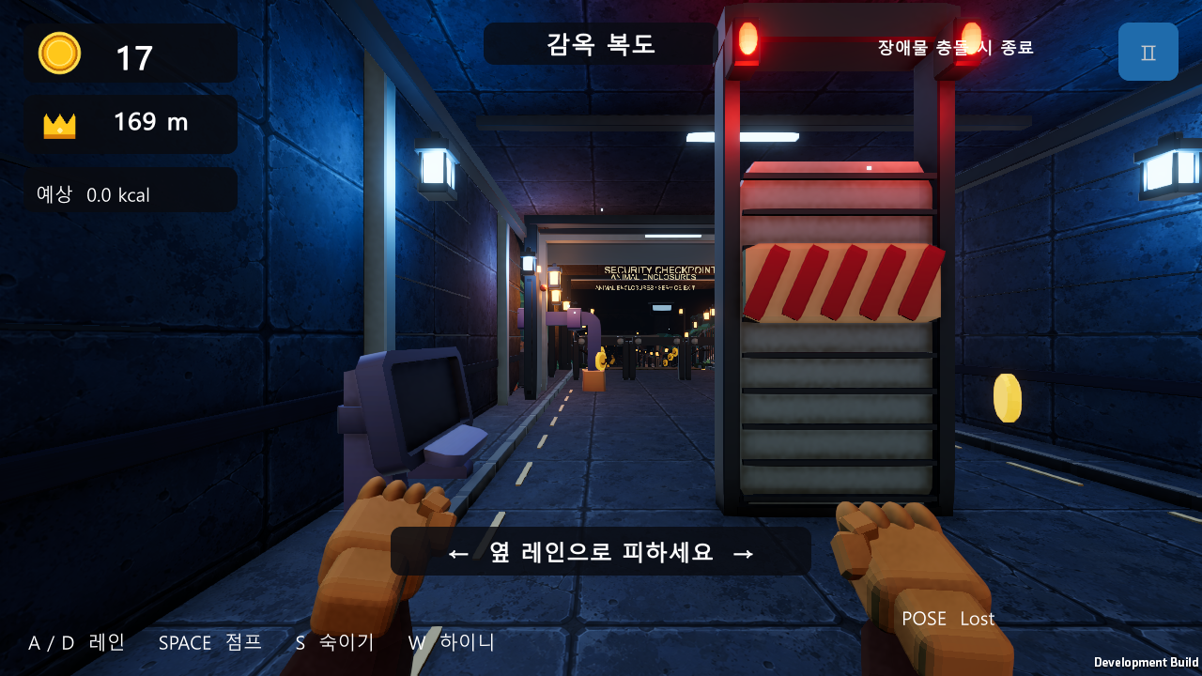
그림 15 감옥 보안 구간과 출구 | V10 실제 플레이 화면
감옥 끝에는 사육장으로 나가는 보안 시설이 있다. 검사 장치와 출입구를 지나 외부로 빠져나가는 흐름으로 구성한다.

공간 구성
양쪽에 검사 장치와 상태등을 두고 중앙에는 이동 통로를 남긴다. 콘크리트와 배관이 출구까지 이어져 시설 안에서 밖으로 나간다는 느낌을 준다.

입력과 장애물
상자 점프와 파이프 슬라이드 다음에 차단 문 회피를 배치한다. 점프와 슬라이드 장애물은 세 레인에 걸치고, 차단 문은 한 레인만 막는다.

다음 맵 연결
출구를 지나면 내리막을 따라 사육장으로 내려간다. 시설 조명에서 달빛과 나무가 보이는 야외로 분위기를 바꾼다. 경사와 길이는 추후 조정한다.

16 밤의 동물 사육장
화면 16 | V10 실제 화면 참고
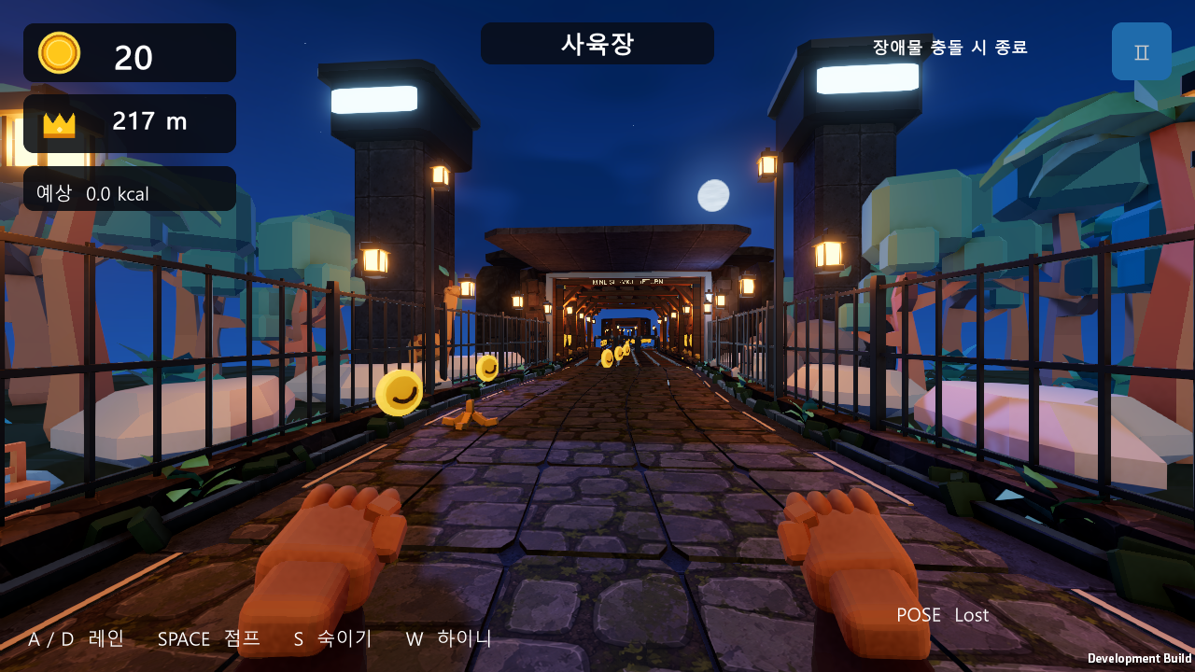
그림 16 밤의 동물 사육장 | V10 실제 플레이 화면
사육장은 철제 울타리와 동물 우리가 있는 야외 맵이다. 밤하늘이 보이면서 감옥보다 공간이 넓어진 느낌을 준다.

아트 구성
기린, 코끼리, 원숭이는 울타리 뒤에 배치한다. 나무와 식물, 따뜻한 랜턴을 푸른 밤빛과 함께 사용하되 달리는 방향은 잘 보이게 한다.

장애물과 바닥 아이템
사육장에서도 점프와 슬라이드를 사용한다. 바닥에는 바나나 껍질과 물웅덩이를 섞어 놓는다. 이들은 옆으로 피하거나 점프로 넘을 수 있으며, 밟으면 속도가 떨어진다.

반복 경로
사육장 다음에는 다시 광산으로 돌아가 맵을 반복한다. 한 바퀴를 돌아도 속도는 초기화하지 않는다. 전체 경로 길이는 아직 미정이다.

17 바나나를 밟은 첫 감속
화면 17 | V10 실제 화면 참고
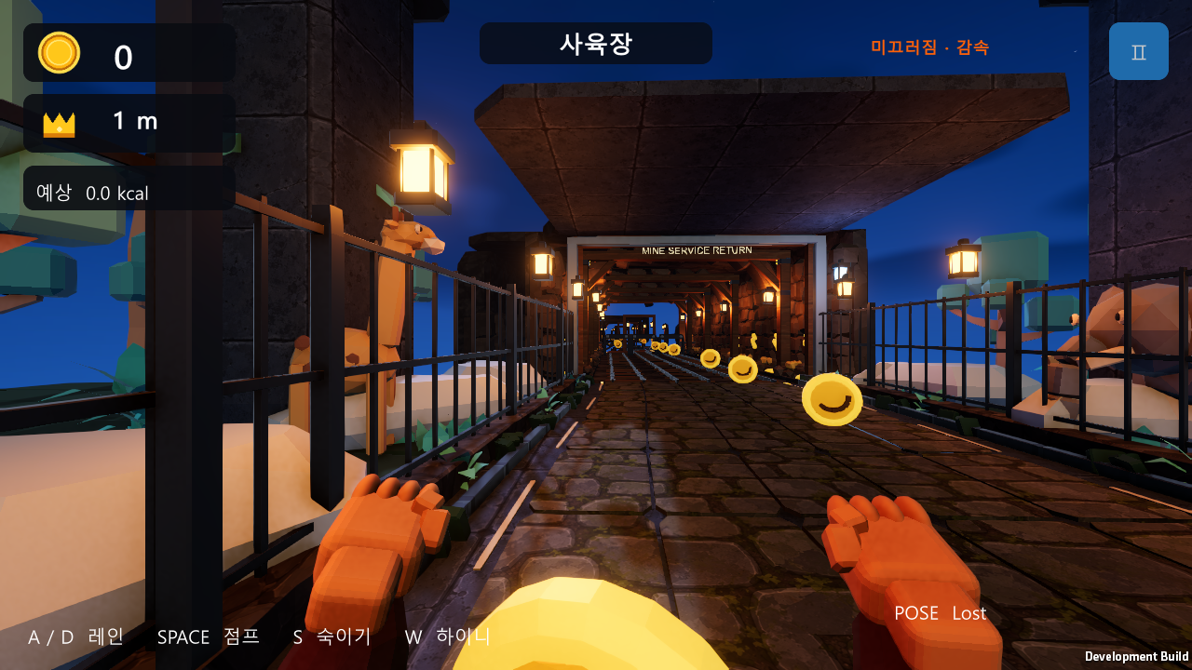
그림 17 바나나를 밟은 첫 감속 | V10 실제 플레이 화면
바나나를 처음 밟으면 잠깐 비틀거리며 느려진다. 경찰이 가까워지는 연출과 HUD 안내로 실수의 영향을 보여 준다.

첫 접촉
첫 접촉은 바로 종료하지 않고 잠시 감속시킨다. 속도가 회복돼도 바나나를 밟은 횟수는 남아 있어, 다음 접촉을 더 조심하게 만든다.

회피 방법
바나나는 다른 레인으로 옮기거나 점프로 넘는다. 물웅덩이도 같은 방법으로 피할 수 있지만, 물을 밟은 횟수는 바나나 접촉 횟수에 포함하지 않는다.

애니메이션
비틀거림과 가벼운 카메라 흔들림으로 미끄러진 느낌을 준다. 감속이 끝나면 당시 진행 단계에 맞는 속도로 돌아온다. 감속 정도와 지속 시간은 테스트 후 맞춘다.

18 바나나 두 번 접촉 후 경찰에게 잡힘
화면 18 | V10 실제 화면 참고
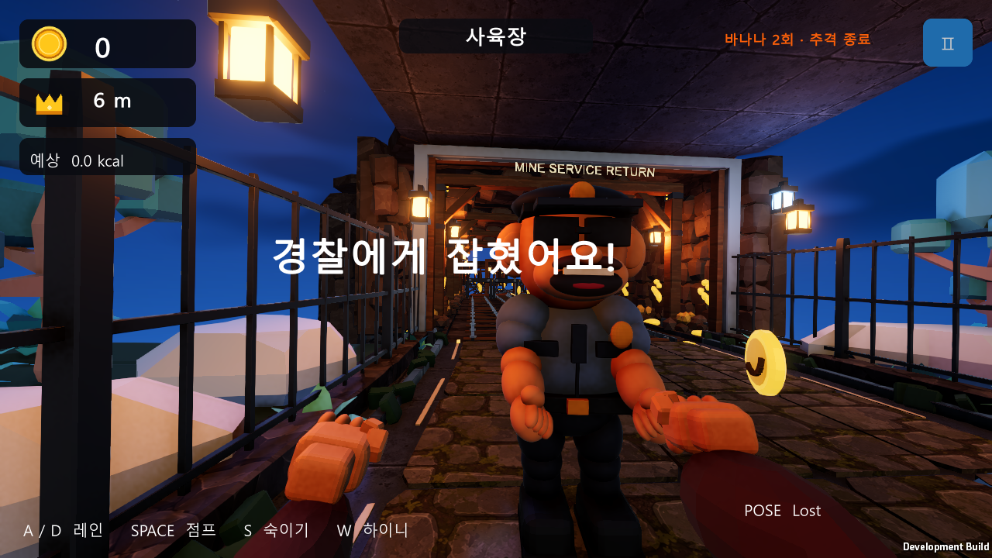
그림 18 바나나 두 번 접촉 후 경찰에게 잡힘 | V10 실제 플레이 화면
같은 플레이에서 바나나를 두 번 밟으면 경찰이 따라잡는다. 미끄러짐에서 추격, 체포로 이어지는 흐름을 보여 준다.

규칙
첫 감속이 이미 끝났더라도 두 번째 접촉이면 추격으로 이어진다. 경찰이 다가오는 짧은 연출 뒤 잡힘 화면과 결과 화면으로 넘어간다.

잡힘 화면
경찰이 앞쪽으로 다가와 원숭이를 체포한다. 얼굴이 카메라를 뚫거나 화면을 과하게 가리지 않도록 연출을 맞춘다.

재시작
다시 시작하면 바나나 접촉 횟수와 감속, 추격 상태를 모두 비운다. 점수와 이동 기록도 새로 계산하고 기본 속도로 출발한다.

19 일시정지와 재개
화면 19 | V10 실제 화면 참고
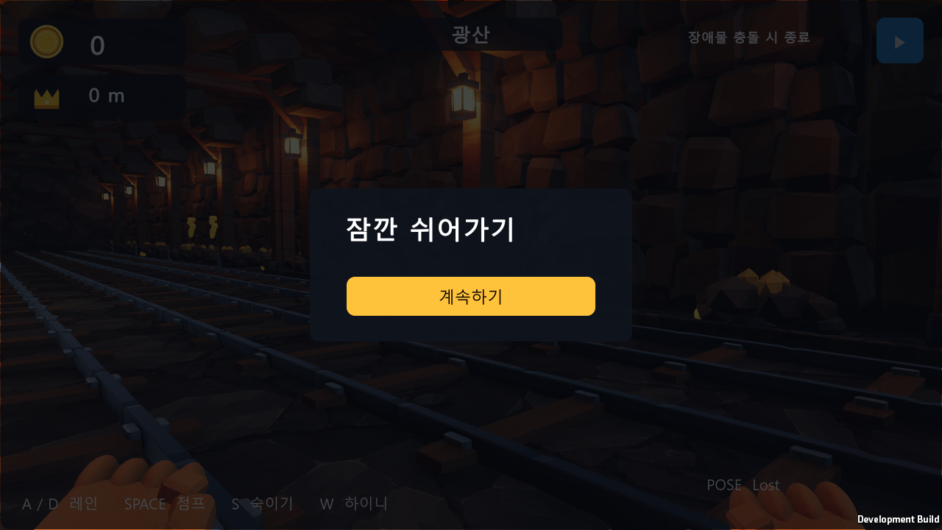
그림 19 일시정지와 재개 | V10 실제 플레이 화면
일시정지를 누르면 게임과 운동 시간이 함께 멈춘다. 재개하면 멈췄던 자리에서 이어서 달린다.

화면 구성
현재 맵 위에 일시정지 메뉴를 표시한다. 뒤쪽 장애물이 그대로 보이게 해 재개 전에 다음 상황을 확인할 수 있도록 한다.

정지 범위
전진, 가속, 추격, 감속과 운동 시간 계산을 함께 멈춘다. 이동 기록은 유지하고, 정지 중 들어온 입력이 재개 순간 갑자기 실행되지 않게 한다.

재개 조건
재개 전후에 위치와 동작 상태가 이어져야 한다. 정지한 시간은 이동 기록이나 칼로리에 더하지 않고, 점프와 슬라이드도 멈춘 시점부터 이어 간다.

20 결과 화면과 다시 시작
화면 20 | V10 실제 화면 참고
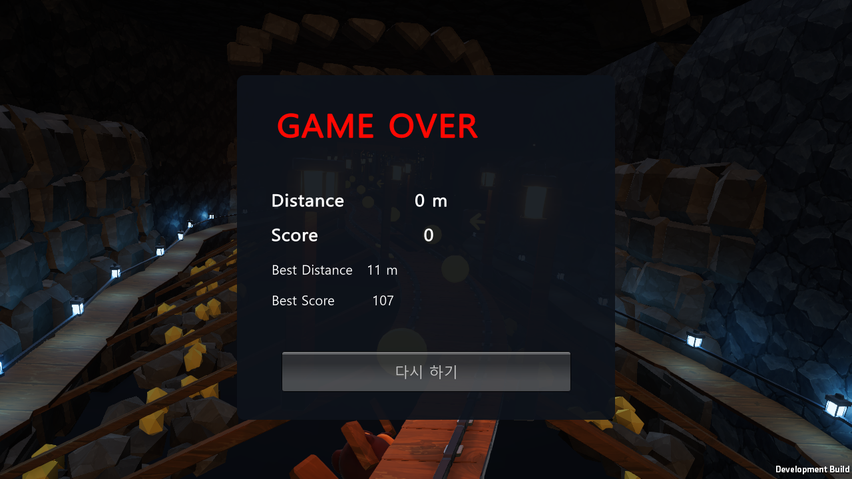
그림 20 결과 화면과 다시 시작 | V10 실제 플레이 화면
장애물 충돌, 수레 추락, 경찰 추격으로 플레이가 끝나면 결과 화면을 보여 준다. 기록을 확인한 뒤 다시 시작할 수 있다.

표시 내용
이동 거리와 점수, 최고 기록을 보여 준다. 몸무게를 입력한 경우에는 인식된 운동 시간과 칼로리 추정치를 함께 표시한다.

종료 구분
단단한 장애물에 부딪히면 종료하고, 수레에서 균형을 잃으면 추락한다. 바나나는 첫 접촉 때 감속하고 두 번째 접촉 때 경찰에게 잡힌다.

다시 시작
다시 시작하면 타이틀과 몸무게 입력, 로딩 순서로 돌아간다. 기록과 속도, 접촉 횟수, 문 상태를 초기화해 이전 플레이가 다음 판에 영향을 주지 않게 한다.

21 동작별 장애물과 판정
상자는 점프, 파이프와 입구 문은 슬라이드로 지난다. 계단형 장애물은 하이니, 복도 차단 문은 옆으로 피하는 동작이 필요하다. 각 모습과 회피 방법은 25~29장에 그림으로 정리했다.
대상 | 필요한 동작 | 통과하지 못했을 때
낮은 상자 | 점프하여 넘기 | 한 번 충돌하면 종료
머리 위 파이프 | 몸을 낮춰 슬라이드 | 한 번 충돌하면 종료
계단형 운동 장애물 | 무릎 높이 들기 | 한 번 충돌하면 종료
감옥 입구의 닫히는 문 | 슬라이드로 아래 통과 | 서서 닿으면 종료
차선 차단벽과 레이저 | 안전한 차선으로 이동 | 한 번 충돌하면 종료
수레의 붕괴 철로 | 남은 레일 쪽으로 기울이기 | 수레 추락으로 종료
바나나 | 피하거나 점프로 넘기 | 첫 접촉 감속 두 번째 추격 종료
물웅덩이 | 피하거나 점프로 넘기 | 일시 감속 바나나 횟수는 유지

키보드로 확인하는 방법
좌우 이동은 A / D, 점프는 Space, 슬라이드는 S / ↓, 하이니는 W / ↑로 테스트한다. 점프와 슬라이드가 겹치면 점프가 우선이다. 수레에서는 좌우 기울이기와 숙이기만 사용한다.

동작을 배치할 때 볼 점
도보 맵에서는 점프와 슬라이드를 번갈아 사용하게 한다. 계단에는 하이니를 더하고, 수레에서는 균형 잡기로 흐름을 바꾼다. 연속 동작 사이에는 몸을 준비할 여유가 있어야 한다.

22 맵 순서와 운동 배치
아래 순서로 맵을 이어 간다. 표는 구간마다 필요한 동작을 정리한 것이며, 맵 길이나 장애물 위치를 확정한 배치표는 아니다. 거리와 간격은 실제 플레이를 보며 정한다.
순서 | 맵 구간 | 점프 | 슬라이드 | 구간에서 할 동작
1 | 광산 시작 | 상자 | 파이프 | 첫 진입에서는 상자 생략
2 | 수레 철로 전반 | 없음 | 숙이기 | 남아 있는 레일 쪽으로 기울이기
3 | 수레 철로 후반 | 없음 | 숙이기 | 남아 있는 레일 쪽으로 기울이기
4 | 시설 연결 | 상자 | 파이프 | 하차 후 1인칭 달리기로 복귀
5 | 시설 계단 | 상자 | 입구 문 | 점프 → 하이니 → 문 아래 슬라이드
6 | 감옥 복도 A | 상자 | 파이프 | 이후 차단 문을 피해 빈 레인으로 이동
7 | 감옥 복도 B | 상자 | 파이프 | 이후 차단 문을 피해 빈 레인으로 이동
8 | 보안 출구 | 상자 | 파이프 | 이후 차단 문을 피해 빈 레인으로 이동
9 | 외부 내리막 | 상자 | 파이프 | 야외 사육장으로 이어지는 내리막
10 | 동물 사육장 | 상자 | 파이프 | 바나나와 물웅덩이는 옆으로 피하거나 점프

수레 조작의 예외
수레에서는 남아 있는 레일 쪽으로 기울인다. 도보에서 쓰는 점프와 하이니는 사용하지 않으며, 숙이는 동작은 유지할 수 있다.

계단과 감옥 문
계단 끝 입구 문은 아래 틈으로 슬라이드하는 장애물이다. 감옥 복도의 차단 문은 바닥까지 닫히므로 빈 레인으로 피해야 한다. 같은 문이라도 통과 방식이 바로 구분되게 만든다.

23 플레이 진행에 따른 속도와 안내
처음에는 기본 동작을 익힐 수 있는 속도로 출발한다. 플레이가 이어질수록 조금씩 빨라져 긴장감을 높인다. 특정 거리를 기준으로 가속하는 규칙은 아직 정하지 않는다.

속도를 높이는 흐름
시작 속도, 최대 속도, 가속 간격은 맵 구성과 운동 난이도를 함께 보고 정한다. 먼저 아래 흐름으로 테스트하고, 사용자가 연속 동작을 무리 없이 따라갈 수 있는지 확인한다.
진행 상황 | 속도 변화 | 플레이 의도
시작 구간 | 기본 속도로 출발 | 기본 동작 익히기
플레이가 이어질 때 | 조금씩 빨라짐 | 동작 연결에 익숙해지기
충분히 진행한 뒤 | 빠른 속도 유지 | 회피와 운동에 집중하기
바닥 아이템 접촉 | 잠시 감속 후 회복 | 실수의 영향 보여 주기
새로 시작할 때 | 기본 속도로 복귀 | 처음부터 다시 도전하기

감속과 속도 회복
바나나나 물웅덩이를 밟으면 잠시 느려졌다가 현재 진행 단계의 속도로 돌아온다. 감속이 끝났을 때 갑자기 튀는 느낌이 없도록 회복 흐름을 맞춘다.

HUD와 다음 동작 안내
현재 속도와 다음 동작을 HUD에 표시한다. 빠른 구간일수록 점프, 슬라이드, 하이니 안내를 미리 보여 준다. 복도 문은 피할 레인을, 수레는 기울일 방향을 쉽게 읽을 수 있어야 한다.

정지와 재시작
일시정지 중에는 가속도 멈추고, 재개하면 같은 단계에서 이어 간다. 맵 반복이나 수레 탑승으로 속도를 초기화하지 않는다. 새로 시작할 때만 기본 속도로 돌아간다.

24 조작 기준과 플레이테스트
키보드로 흐름을 먼저 확인하고, 실제 몸동작으로 같은 장애물을 피할 수 있는지 테스트한다. 최종 난이도는 운동할 때의 반응과 피로도를 보고 정한다.
동작 | 키보드 | 동작 기준
레인 이동 | A / D 또는 ← / → | 빈 레인으로 이동해 차단 장애물을 피한다.
점프 | Space | 낮은 상자를 넘는다. 공중에서는 추가 점프를 하지 못한다.
슬라이드 | S / ↓ | 몸을 낮춰 파이프와 입구 문 아래를 지난다.
하이니 | W / ↑ | 무릎을 높이 들어 계단형 장애물을 지난다. 점프로 대신하지 못한다.
수레 기울이기 | A / D 또는 ← / → | 끊긴 쪽 반대로 기울인다. 점프와 하이니는 사용하지 않는다.

연속 동작과 실패
점프가 시작되면 슬라이드는 해제되고, 공중에서 추가 점프나 슬라이드를 할 수 없다. 고체 장애물은 충돌 시 종료한다. 바나나는 두 번째 접촉 때 추격으로 이어지고, 물웅덩이는 감속만 적용한다.

플레이테스트에서 확인할 점
안내를 보고 동작할 시간이 충분한지, 계단에서 세 동작이 자연스럽게 이어지는지 확인한다. 빠른 구간에서도 장애물과 피할 방향이 보이는지 살핀다. 일시정지와 재시작 뒤에는 이전 상태가 잘 정리되는지도 확인한다.

사진과 배치 확정
사진 20장은 기존 화면 참고 자료이고, 설명도 10장은 장애물의 모습과 회피 동작을 보여 준다. 맵 길이와 장애물 간격을 정한 뒤 실제 운동으로 검수하고, 확정된 화면을 다시 촬영한다.

25 점프와 파이프 슬라이드
도보 맵에서는 낮은 장애물을 넘고 머리 위 장애물 아래로 지난다. 차선을 바꿔도 같은 장애물이 이어지므로 점프와 슬라이드를 직접 해야 한다.

낮은 상자
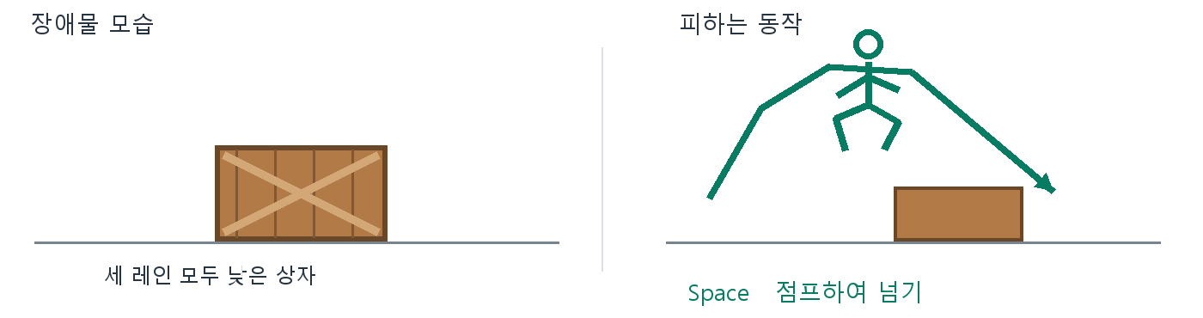
그림 21 낮은 상자 회피 설명도
낮은 나무 상자가 세 레인에 걸쳐 놓인다. 첫 광산 진입에서는 상자를 생략해 시작 동작을 준비할 여유를 준다. 배치 간격은 추후 정한다.
상자 앞에서 점프해 통과할 때 공중에 있어야 한다. 키보드는 Space를 사용한다. 숙여서 지나갈 수 없으며 상자에 부딪히면 플레이가 끝난다.

머리 위 파이프
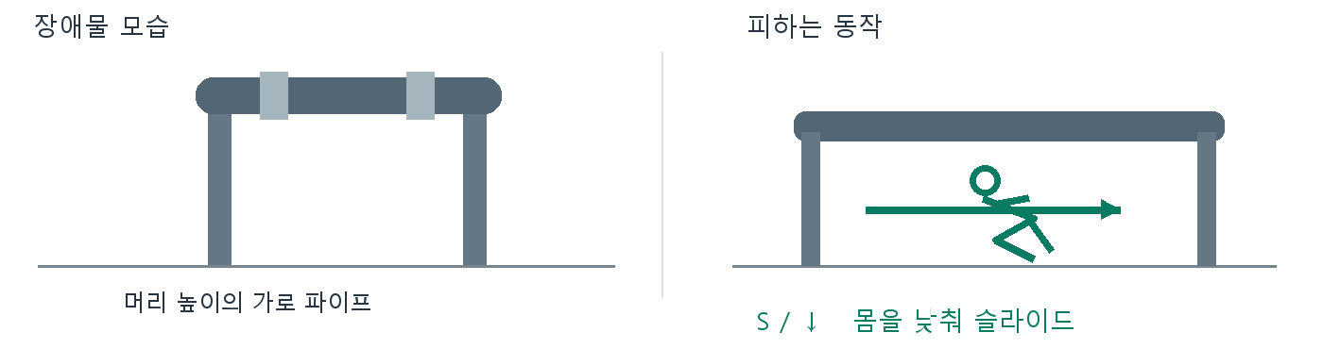
그림 22 머리 위 파이프 회피 설명도
회색 파이프가 가로로 길을 막고 양쪽 지지대가 받친다. 세 레인에 걸쳐 있어 옆으로 옮기는 것만으로 피할 수 없다. 계단 끝에서는 파이프 대신 입구 문을 사용한다.
파이프 아래를 지날 때 몸을 숙여 슬라이드한다. 키보드는 S / ↓를 누르고 있는 동안 자세를 유지한다. 서 있거나 점프해 파이프에 닿으면 플레이가 끝난다.

26 하이니와 입구 문 슬라이드
계단은 상자 점프, 하이니, 입구 문 슬라이드 순서로 이어진다. 무릎을 높이 드는 동작과 점프가 서로 다른 동작임을 안내해야 한다.

계단형 하이니 장애물
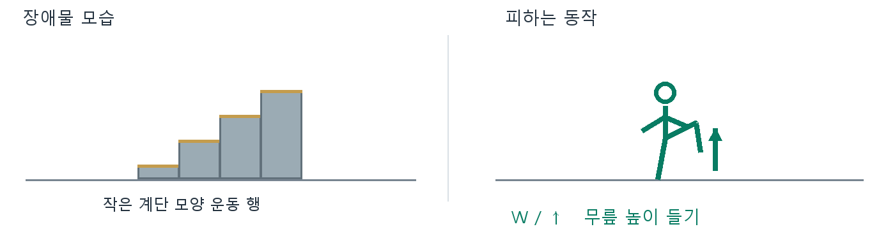
그림 23 계단형 하이니 장애물 회피 설명도
작은 계단 모양의 장애물이 시설 계단에 놓인다. 세 레인 모두 같은 동작을 요구하므로 하이니를 준비하도록 안내한다.
무릎을 높이 드는 하이니 동작으로 통과한다. 키보드는 W / ↑를 사용한다. 일반 점프로 대신할 수 없고, 통과할 때 하이니 상태가 아니면 플레이가 끝난다.

계단 끝 입구 문
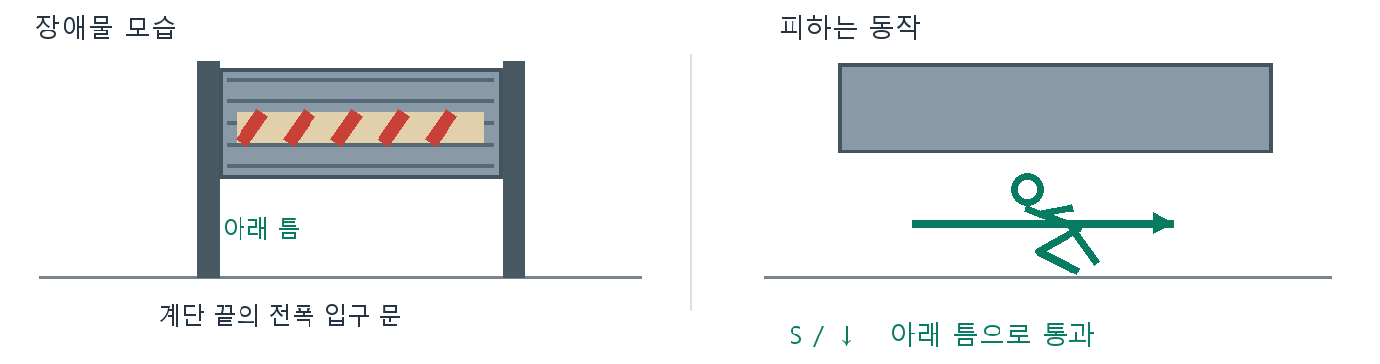
그림 24 계단 끝 입구 문 회피 설명도
입구 문이 세 레인을 가리지만 바닥에는 몸을 낮춰 지날 틈이 남는다. 붉은 경고 줄무늬와 문 아래 빈 공간으로 통과 방법을 보여 준다.
몸을 숙이고 문 아래로 슬라이드한다. 키보드는 S / ↓를 사용한다. 옆으로 피하거나 점프로 넘을 수 없다. 통과 뒤에는 문이 완전히 닫히며, 서서 문에 닿으면 플레이가 끝난다.

27 문 회피와 수레 균형
복도 차단 문은 옆으로 피하고, 수레 철로에서는 몸을 기울여 균형을 잡는다. 같은 좌우 입력이라도 상황에 따라 움직임이 달라진다.

감옥 복도의 차단 문
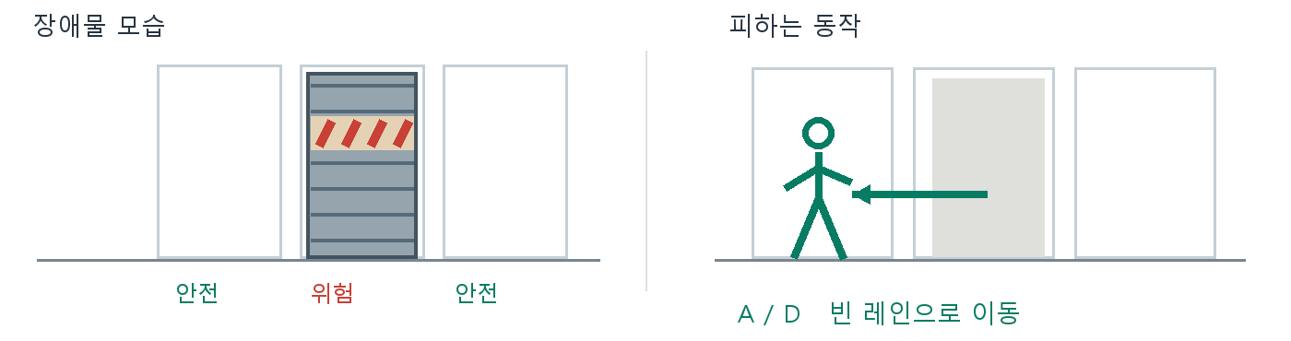
그림 25 감옥 복도의 차단 문 회피 설명도
감옥 복도와 보안 출구에서 철제 문이 한 레인을 막는다. 붉은 경고등으로 막힌 레인을 알려 주고, 나머지 레인은 피할 수 있게 비워 둔다.
막힌 레인을 보고 비어 있는 쪽으로 이동한다. 키보드는 A / D 또는 좌우 방향키를 사용한다. 문 아래에 틈이 없어 슬라이드로 지나갈 수 없으며, 문에 닿으면 플레이가 끝난다.

수레 철로 붕괴
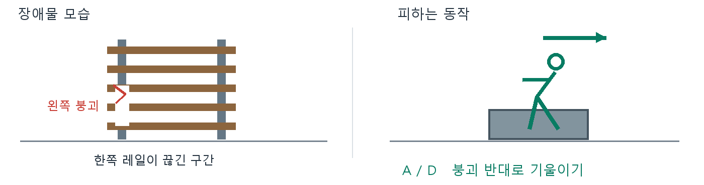
그림 26 수레 철로 붕괴 회피 설명도
수레 구간에서는 한쪽 레일이 끊겨 있다. 그림은 왼쪽 레일이 무너진 경우를 보여 준다. 오른쪽이 무너진 상황에서는 기울이는 방향을 반대로 한다.
왼쪽이 무너지면 오른쪽으로 기울이거나 D / →를 누른다. 오른쪽이 무너지면 왼쪽으로 기울이거나 A / ←를 누른다. 수레에서는 점프하지 않으며, 잘못 기울이면 추락해 플레이가 끝난다.

28 바닥 아이템 피하기
바나나와 물웅덩이는 옆으로 피하거나 점프로 넘을 수 있다. 둘 다 밟으면 느려지지만, 바나나는 접촉 횟수가 쌓이면 경찰 추격으로 이어진다.

바나나 껍질
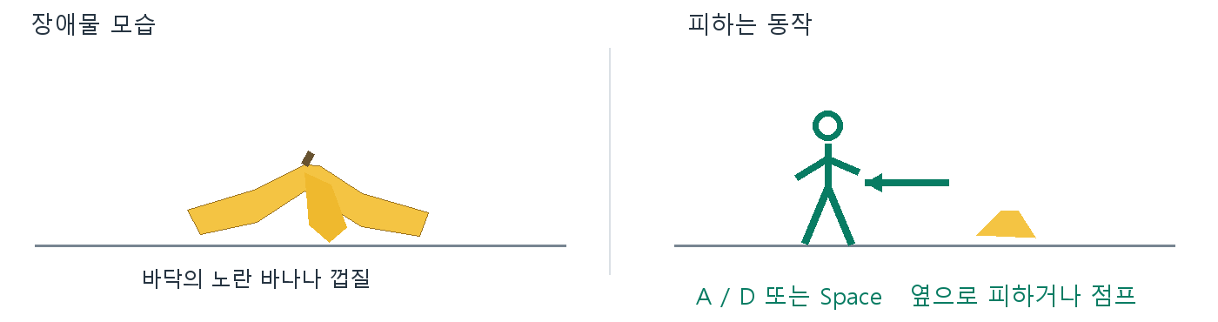
그림 27 바나나 껍질 회피 설명도
사육장 바닥에 노란 껍질이 낮게 놓인다. 코인과 헷갈리지 않게 형태와 놓인 자세를 구분한다.
다른 레인으로 옮기거나 점프로 넘는다. 키보드는 A / D 또는 Space를 사용한다. 처음 밟으면 잠시 감속하고, 같은 플레이에서 두 번째로 밟으면 경찰이 따라잡아 플레이가 끝난다.

물웅덩이
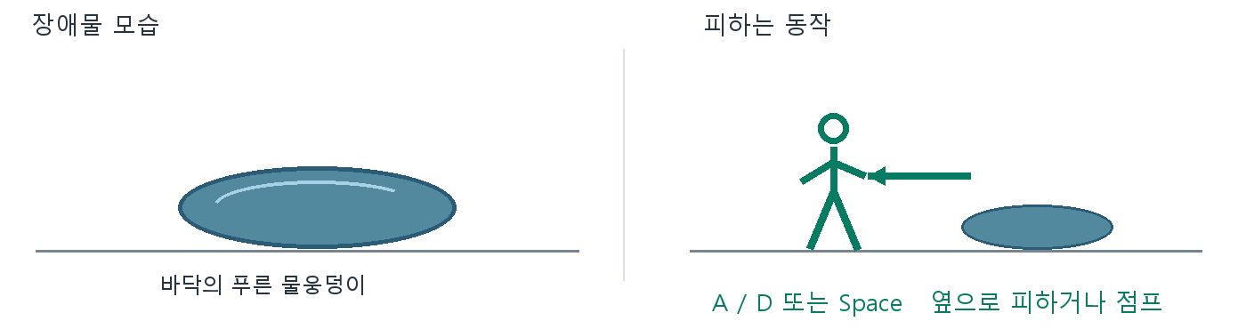
그림 28 물웅덩이 회피 설명도
사육장 바닥에 푸른 반사면으로 표현한다. 물기가 어느 레인에 있는지 달리면서도 알아볼 수 있게 한다.
다른 레인으로 옮기거나 점프로 넘는다. 키보드는 A / D 또는 Space를 사용한다. 밟으면 잠시 느려지며, 바나나 접촉 횟수에는 더하지 않는다.

29 보조 장애물의 회피 기준
차단벽과 레이저는 맵 변형에 사용할 수 있는 보조 장애물이다. 현재 본편 경로에는 넣지 않았으며, 추가할 때 아래 회피 방식을 적용한다.

차선 차단벽
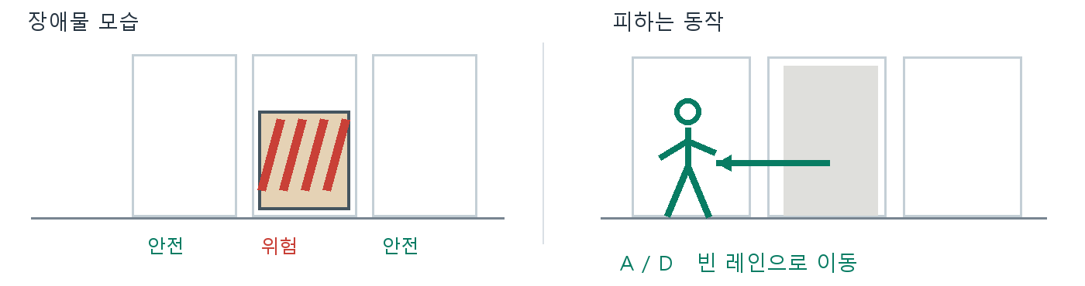
그림 29 차선 차단벽 회피 설명도
붉은 줄무늬가 있는 차단판으로 한 레인을 막는다. 낮은 상자와 혼동하지 않도록 높이와 형태를 구분한다.
차단판이 없는 레인으로 이동한다. 키보드는 A / D를 사용한다. 점프나 슬라이드로 통과하는 장애물은 아니며, 차단벽에 부딪히면 플레이가 끝난다.

레이저 차단기
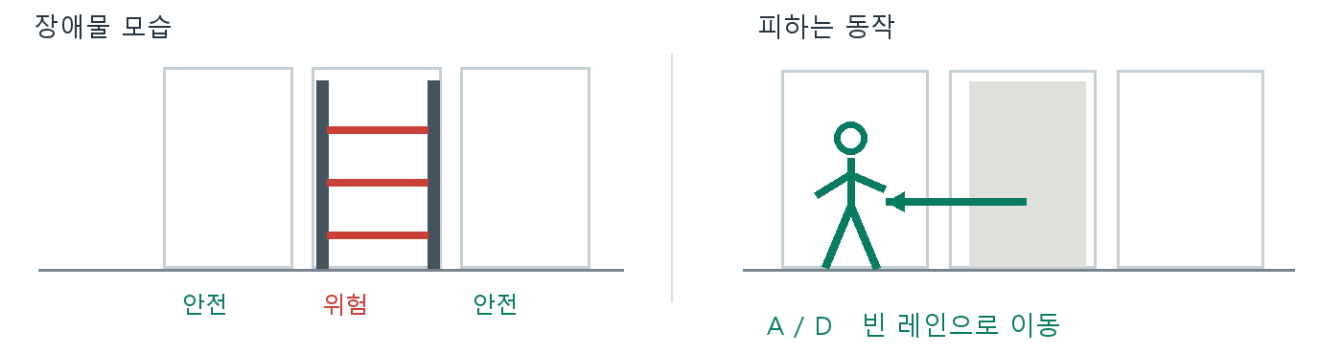
그림 30 레이저 차단기 회피 설명도
양쪽 기둥 사이에 붉은 빛이 가로로 놓인다. 빛이 켜진 레인과 비어 있는 레인이 잘 구분되어야 한다.
붉은 빛이 없는 레인으로 이동한다. 키보드는 A / D를 사용한다. 점프하거나 숙여서 빛 사이를 지나는 방식은 사용하지 않으며, 레이저에 닿으면 플레이가 끝난다.

